2025年环境保护协会
“绿色环保，创意无限”手工设计比赛报名表（手工组）
作品名称 | 扇回绿境：奶茶袋新生
小组负责人 | 姓名 | 学院 | 班级 | 学号 | 联系电话
姚瑶 | 姚瑶 | 食品科技学院 | 食安1225 | 202211221527 | 13415583779
组员信息 | 姓名 | 学院 | 班级 | 学号 | 联系电话
1 | 韦婷婷 | 食品科技学院 | 食安1225 | 202211221524 | 17520515027
2 | 王萍 | 食品科技学院 | 食安1225 | 202211221522 | 13411005038
作品介绍  （不少于300字） | 设计立意  当下年轻人对奶茶等饮料的喜爱日益高涨，随之而产生的奶茶袋子也日益增加，这些奶茶袋子通常都很精美，用于制作团扇一方面可为环保做贡献，另一方面也能将废物利用起来。我们的作品旨在将生活中产生的奶茶袋变为生活中具有欣赏价值的装饰品，很大部分奶茶的包装袋都十分精美，图案新奇。我们通过把奶茶袋剪成大小一致的长条，再将其编织为团扇，既能带来一丝清凉，也能成为一个赏心悦目的摆件。  创新点：1、了解中华优秀传统文化——将纸袋做成团扇/竹篾的样式，通过精美的外观提高大家对传统文化的兴趣;  2、倡导绿色环保——收集奶茶袋将其做成团扇，有利于减少垃圾的产生;  3、增进彼此关系——可将活动宣传出去，和身边朋友一起制作感受一起动手的乐趣。
作品展示（正面、侧面、背面，不少于三张图） | 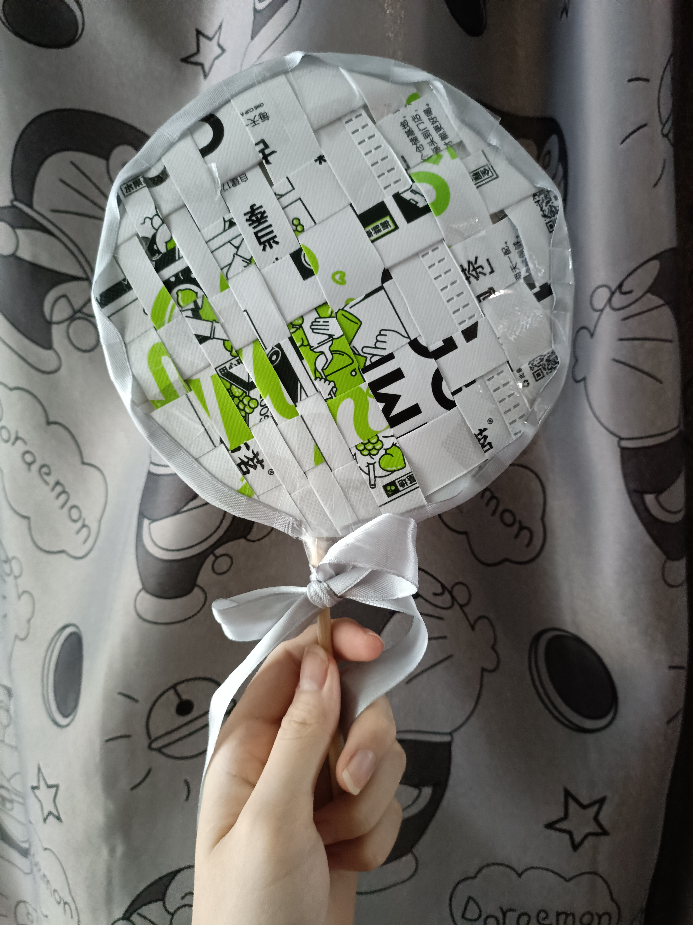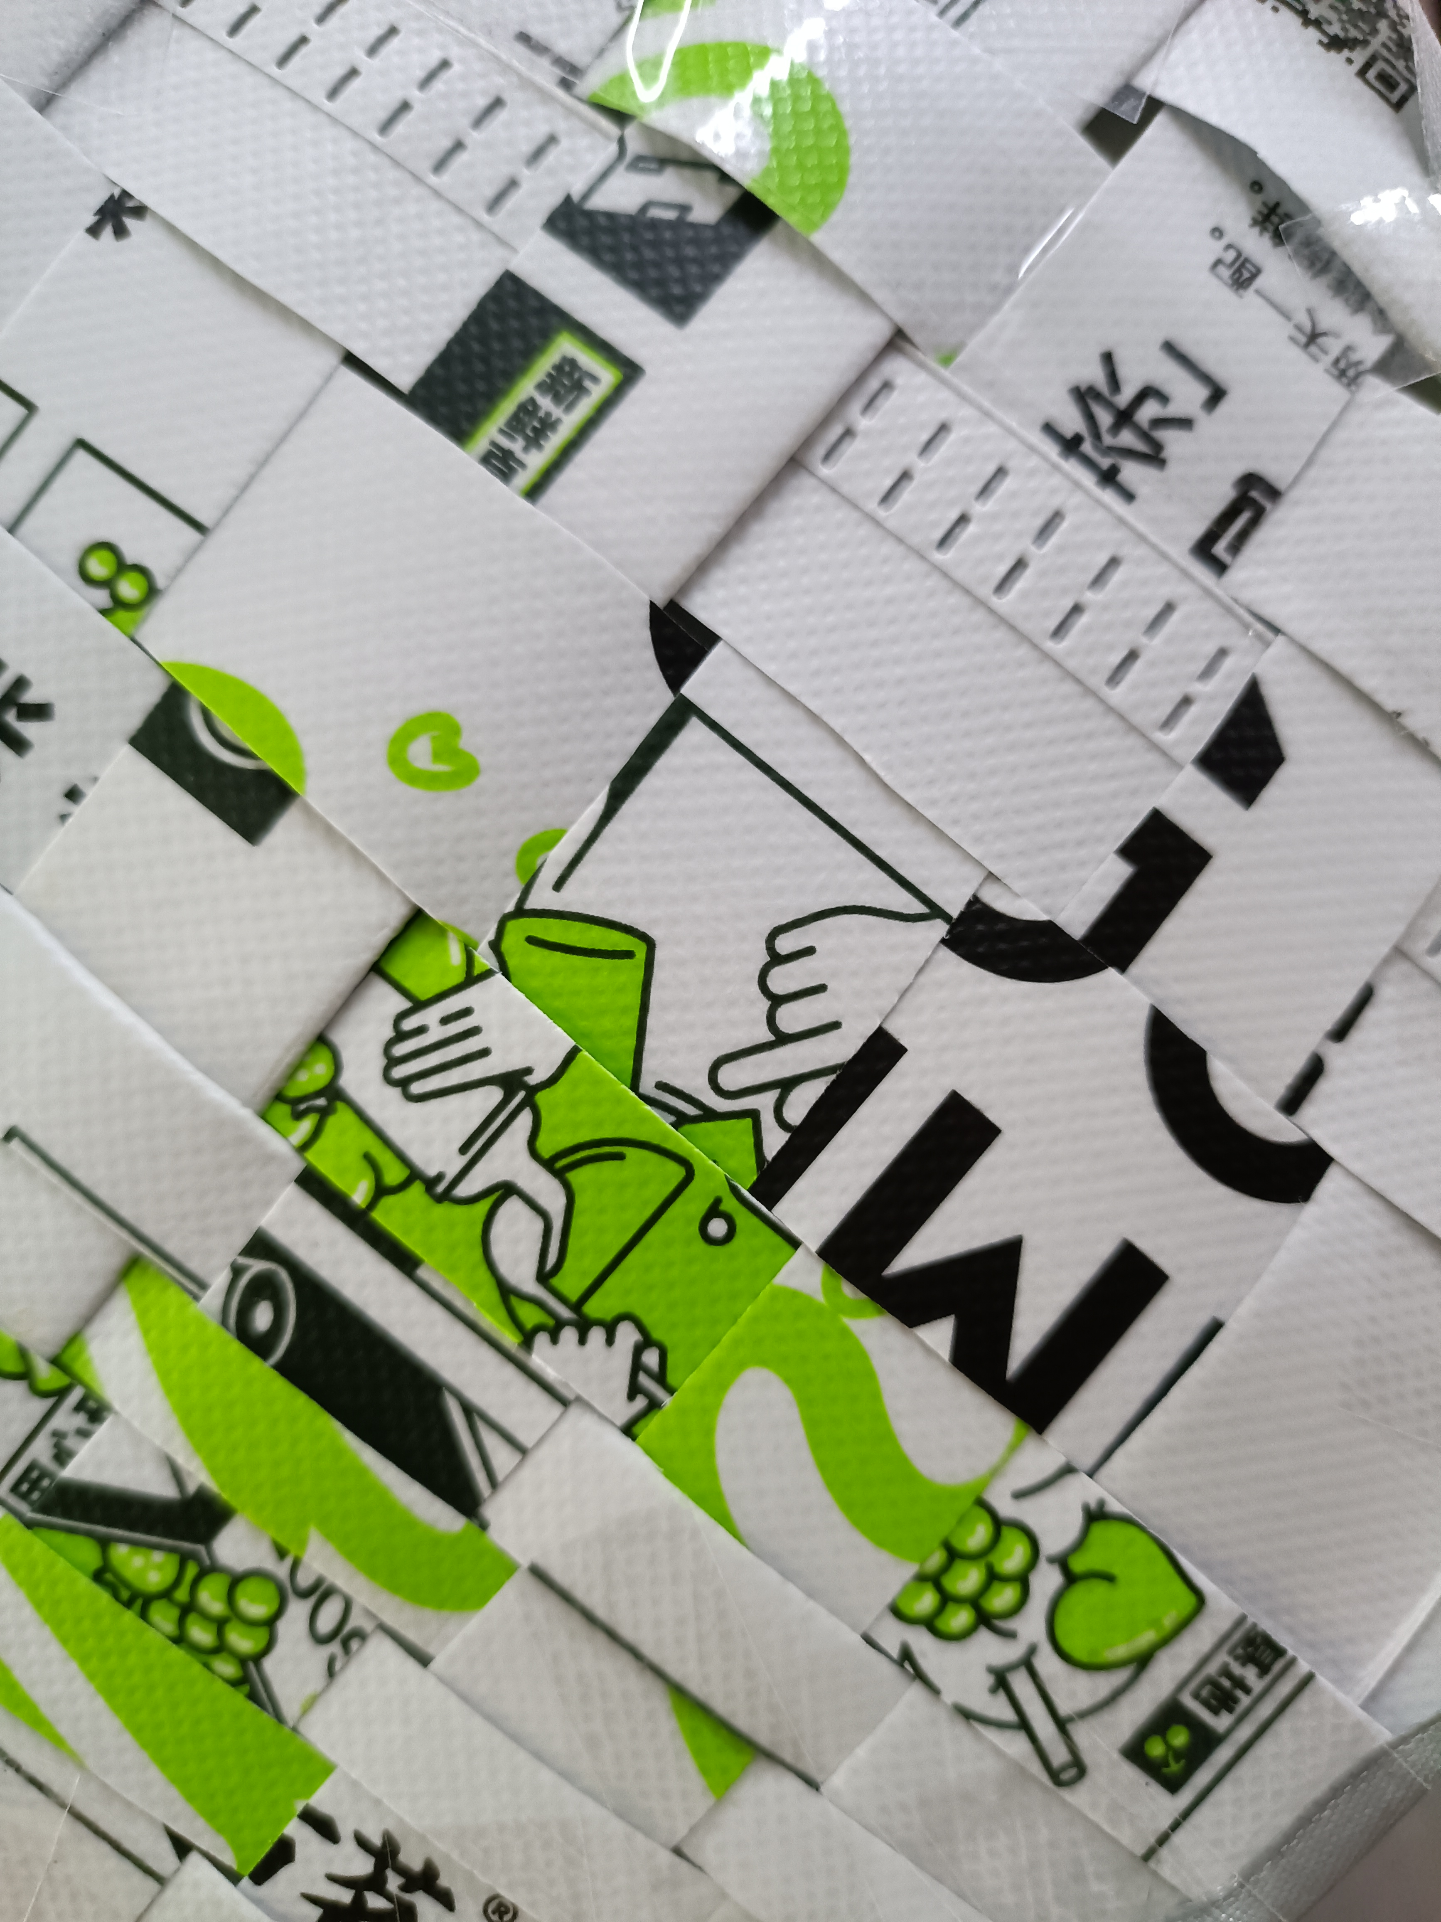
注意事项 | 1、以小组为单位参赛，每组参赛人员不多于3人；  2、作品提交截止时间：3月21日23:59前

